МИНОБРНАУКИ РОССИИ
федеральное государственное бюджетное образовательное учреждение
высшего образования
«Балтийский государственный технический университет «ВОЕНМЕХ» им. Д.Ф. Устинова»
(БГТУ «ВОЕНМЕХ» им. Д.Ф. Устинова)

Кафедра |  | Н2 |  | Программная инженерия и интеллектуальные системы
 |  | шифр |  | наименование кафедры, по которой выполняется работа
Дисциплина |  | Технологии распространения, развертывания и сопровождения программного обеспечения
 |  | наименование дисциплины

УЧЕБНО-ПРАКТИЧЕСКАЯ РАБОТА
№2
номер задания (при наличии)
Процессы непрерывной интеграции и непрерывной
поставки (CI/CD). Вариант 11.
при наличии указать тему учебно-практической работы и (или) номер варианта

ОБУЧАЮЩИЙСЯ
группы |  |  |  |  | О729Б
 |  | Барышников О. А.
подпись |  | фамилия и инициалы
дата сдачи
ПРОВЕРИЛ
 |  | Мажайцев Е.А.
подпись |  | фамилия и инициалы
Оценка / балльная оценка
дата проверки

1 Задание
- Реализация методов CI/CD:
- Написание скриптов сборки, тестов, упаковки ПО.
- Настройка ci.yml файла
- Настройка сборочной линии (pipeline) и подключение gitlab-runner
- Сборка релизной версии после успешного прохождения пайплайна

2 Листинг кода

2.1 Файл программы main.cpp
#include <iostream>
#include <limits>
#include "prime.h"

using namespace std;

int main() {
int n;
cout << "Enter a number to check if it's prime: ";
cin >> n;

if (cin.fail()) {
cout << "Error: Invalid input.\n";
return 1;
}

if (isPrime(n)) {
cout << "Result: " << n << " is a prime number.\n";
} else {
cout << "Result: " << n << " is NOT a prime number.\n";
}
return 0;
}
2.2 Файл сборки Makefile
BINARY_NAME=myprog
TEST_NAME=test_prime

build:
mkdir -p bin lib
g++ -c src/prime.cpp -o prime.o
ar rcs lib/libprime.a prime.o
g++ src/main.cpp -Llib -lprime -o bin/$(BINARY_NAME)
rm prime.o

test: build
g++ src/tests/test_prime.cpp -Llib -lprime -o bin/$(TEST_NAME)
./bin/$(TEST_NAME)

clean:
rm -rf bin lib *.o
2.3 Файл описания пакета
Package: lab2
Version: 1.0
Section: utils
Priority: optional
Architecture: amd64
Depends: libc6, g++, make
Maintainer: Student Name <student@example.com>
Description: Prime number checker C++ utility

2.4 Файл пайплайна cicd ci.yml
name: CI/CD Pipeline

on:
push:
branches: [ main, master ]
pull_request:
branches: [ main, master ]

jobs:
build_and_test:
runs-on: ubuntu-22.04
steps:
- name: Checkout code
uses: actions/checkout@v4

- name: Install dependencies
run: |
sudo apt-get update
sudo apt-get install -y g++ make

- name: Build program
run: make build

- name: Run tests
run: make test

- name: Prepare package directory
run: |
mkdir -p package/DEBIAN
mkdir -p package/usr/bin
cp bin/myprog package/usr/bin/
cp control package/DEBIAN/control

- name: Build .deb package
run: dpkg-deb --build package myprog.deb

- name: Upload .deb artifact
uses: actions/upload-artifact@v4
with:
name: deb-package
path: myprog.deb
retention-days: 7
2.5 Файл теста test_prime.cpp
#include "../prime.h"
#include <iostream>
#include <cassert>

int main() {
// Тест 1: Проверка простых чисел
assert(isPrime(2) == true);
assert(isPrime(7) == true);
assert(isPrime(13) == true);

// Тест 2: Проверка составных (непростых) чисел
assert(isPrime(4) == false);
assert(isPrime(10) == false);
assert(isPrime(15) == false);

// Тест 3: Граничные случаи (отрицательные, 0, 1)
assert(isPrime(0) == false);
assert(isPrime(1) == false);
assert(isPrime(-5) == false);

std::cout << "ALL TESTS OK\n";
return 0;
}
2.6 Файл prime.h
#pragma once
bool isPrime(int n);
2.7 Файл prime.cpp
#include "prime.h"

bool isPrime(int n) {
if (n <= 1) return false;
for (int i = 2; i * i <= n; ++i) {
if (n % i == 0) return false;
}
return true;
}

3 Ссылка на GitHub
https://github.com/H0ldMy8eer/lab1
4 Выполнение работы
На первом этапе работы в репозиторий были добавлены файлы, необходимые для настройки процесса непрерывной интеграции (CI/CD). Была создана директория .github/workflows, внутри которой размещен конфигурационный файл ci.yml. Исходный код был разделен на модули для удобства тестирования, написаны unit-тесты и обновлен файл автоматизации сборки Makefile.
Файл ci.yml настроен на автоматический запуск пайплайна при каждом событии push или pull_request в основную ветку репозитория. Список всех запусков пайплайнов отображается во вкладке «Actions» репозитория GitHub
Созданные папки и файлы показаны на рисунках 1 – 3.
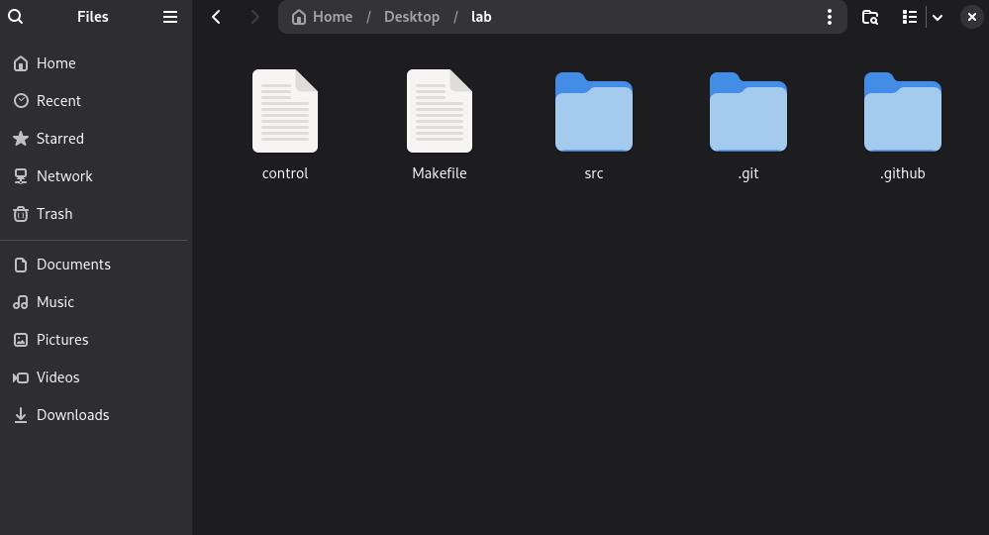
Рисунок 1 – Папка с проектом
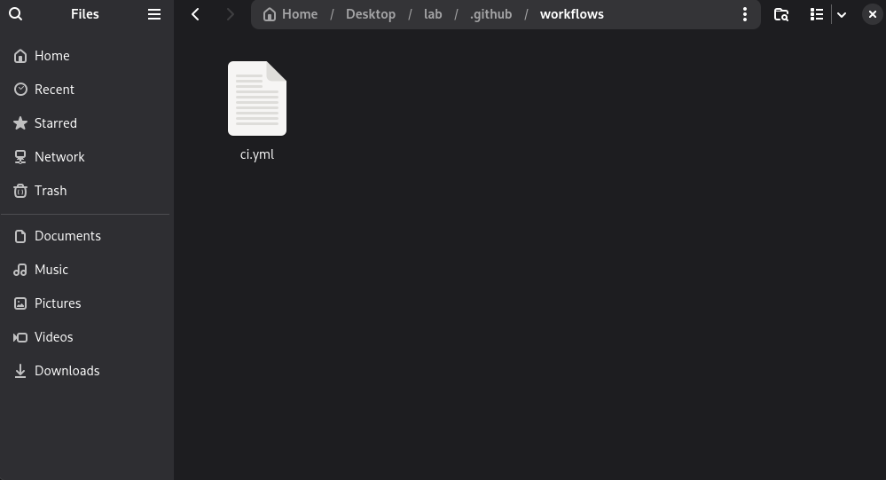
Рисунок 2 – Файл, реализующий CI/CD
Файл ci.yml настроен на автоматический запуск пайплайна при каждом событии push или pull_request в основную ветку репозитория. Список всех запусков пайплайнов отображается во вкладке «Actions» репозитория GitHub. Общий список отработавших пайплайнов показан на рисунке 3.
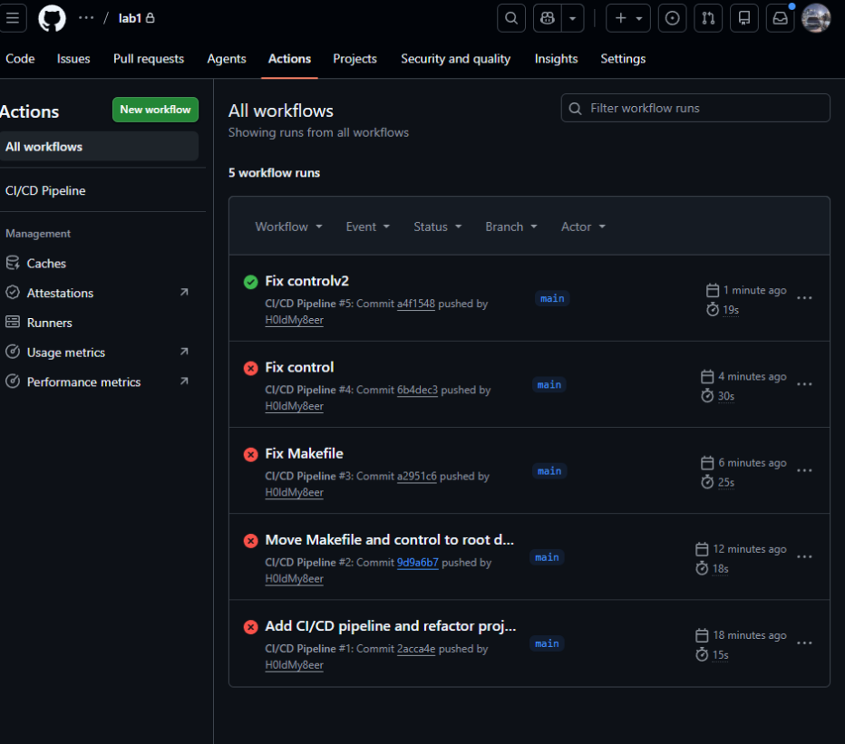
Рисунок 3 – Работа пайплайнов
При нажатии на любой успешно завершенный пайплайн открывается детальная информация о выполняемых работах (Jobs). В данном случае выполнялась задача build_and_test. На странице деталей (Summary) отображается статус выполнения, время и сохраненные артефакты (готовый deb-пакет). Эта информация показана на рисунке 4
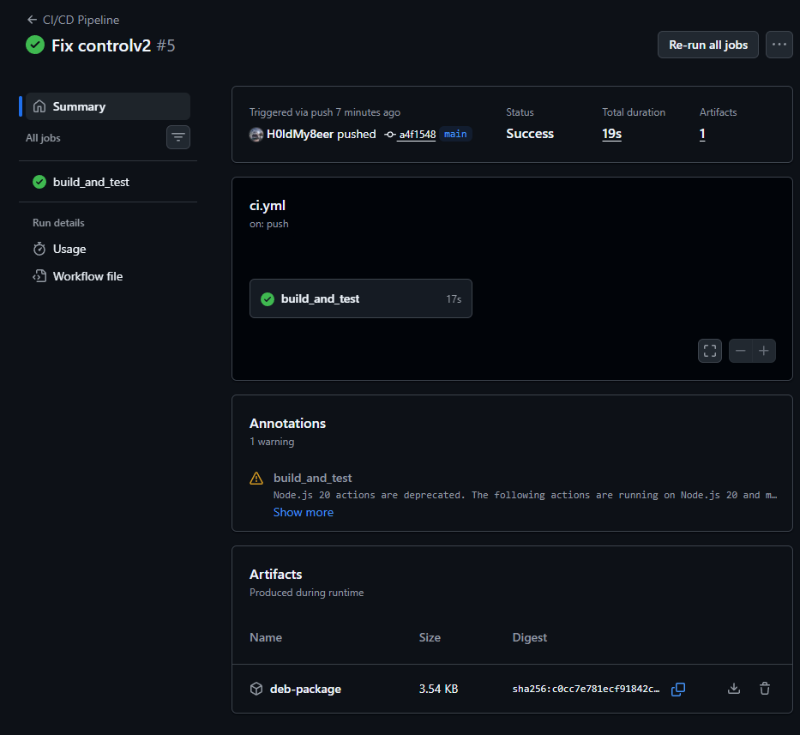
Рисунок 4 – Детали пайплайна и артефакты
После работы каждой job можно просмотреть подробные логи, показывающие, какие именно этапы она успешно выполнила. Раскрытые этапы успешной компиляции, прохождения unit-тестов и финальной сборки deb-пакета показаны на рисунке 5.
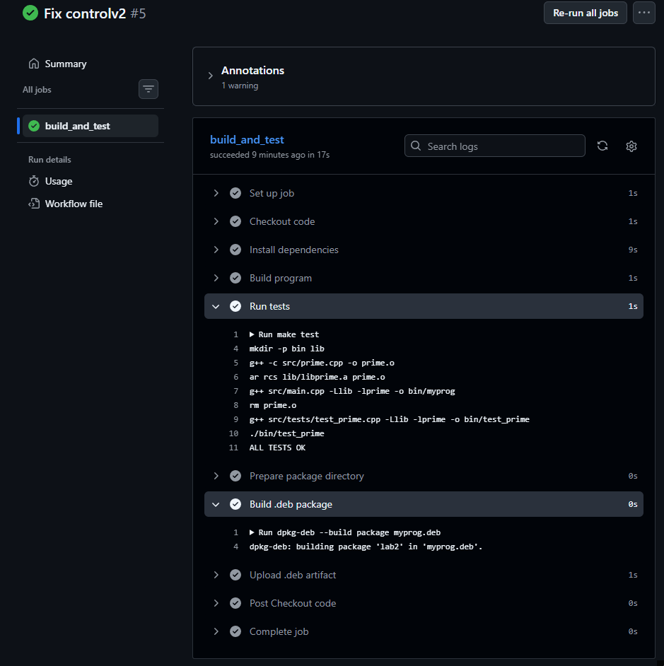
Рисунок 5 – Успешное выполнение шагов Run tests и Build .deb package

